Проект будет представлять собой тренажер для управления финансами, а также будет сочетать в себе функции задачника.

При запуске проекта будет открываться главная форма, на которой будет представлен виртуальный счет, а также это окно будет переходником ко всем частным опциям проекта.

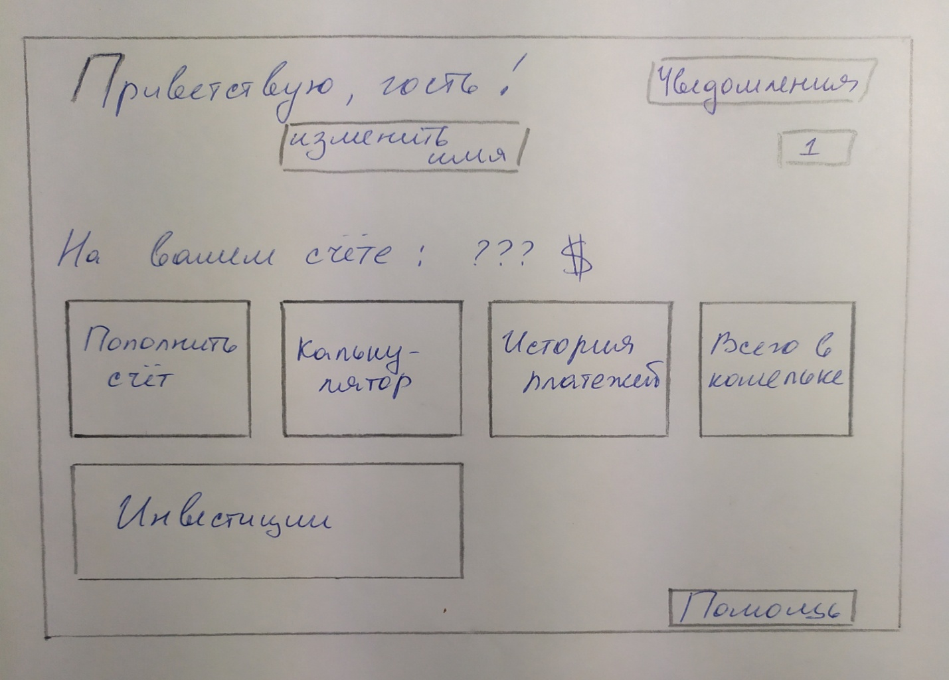

Будет возможность поменять имя пользователя, при нажатии на кнопку “изменить имя”. После будет открываться форма, в которой пользователь меняет имя. Затем имя будет заменяться на главной странице.

На счет будут приходить уведомления. Например: каждый месяц будет взиматься плата за уведомления. Когда есть непрочитанное уведомлении, кнопка “уведомления” будет выделяться. Для прочтения нужно кликнуть по кнопке. Будет открываться форма с историей уведомлений, к которой будет подключаться база данных самой истории.

В приложении можно будет поменять тему. За это отвечает кнопка “1”. При ее нажатии тема меняется на противоположную(светлая – темная).

Внизу формы располагается кнопка “помощь”. При ее нажатии открывается форма с инструкциями по работе с приложением, к которой будет подключен файл с инструкциями.

**Опции приложения**

**Пополнить счет**. Предполагается, что на счет можно только положить какую-то сумму. Снять ее уже будет нельзя, но можно будет тратить деньги в самом приложении. Например: для инвестирования. Также средства будут списаны при выполнении цели в опции “калькулятор”. Пополнить счет можно, нажав на кнопку. Затем будет открываться окно, в котором пользователь буде вводить сумму зачисления.

**Калькулятор**. В данной опции можно будет ставить задачи для себя, чтобы отложить деньги на нужную цель. Будет возможность фиксированного зачисления, в какое-то время. Уведомление о необходимости зачисления будет приходить в “уведомлениях”. При взаимодействии с графой “калькулятор” будет открываться окно с текущими целями, их прогрессом и предполагаемой датой окончания. Также будут располагаться кнопки для удаления целей и создания новых.

**История платежей**. В этом окне будет история всех изменений счета. Будет располагаться кнопка для очистки истории.

**Всего в кошельке**. В этом окне будет суммарное количество имущества(деньги и инвестиции). С их суммарной стоимостью.

**Инвестиции**. В окне будет располагаться база данных со списком акций и купленные пользователем акции. Список будет представлять собой название акции, ее цену за какое-то количество и размер ежемесячных дивидендов. Акции будет возможность купить(в разделе список) и продать(в разделе купленных акций).